Minicurrículos
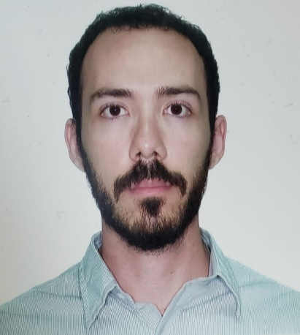
Candidatos à Delegados - República do Líbano
Darlan Lopes Cansado Calabresi Lima
Economista com experiência no mercado financeiro, atuando em consultoria para investidores institucionais, relacionamento com investidores e captação de recursos para operações imobiliárias e crédito estruturado. MBA em Controladoria e Finanças e atuação como instrutor para certificações APIMEC e ANBIMA.


Sergio de Sousa Naves
Engenheiro Civil pela Universidade Católica de Goiás, com pós-graduação em Gestão Empresarial pela FGV-RJ. Atualmente exerce a função de Presidente da AER-44, conduzindo projetos voltados ao desenvolvimento comercial e turístico da Região da 44. Ocupa também o cargo de CEO na SSNAVES Participações e Empreendimentos Ltda., empresa atuante nos setores de varejo, mercado imobiliário e agronegócio, colaborando significativamente para a economia local e geração de empregos.



Jonas de Mello
Profissional com perfil generalista e formação em Ciências Contábeis, possui mais de vinte anos de experiência como Gestor Administrativo-Financeiro e Controlador em empresas de diferentes setores. Atua como cooperado no Sicoob Engecred há cinco anos.

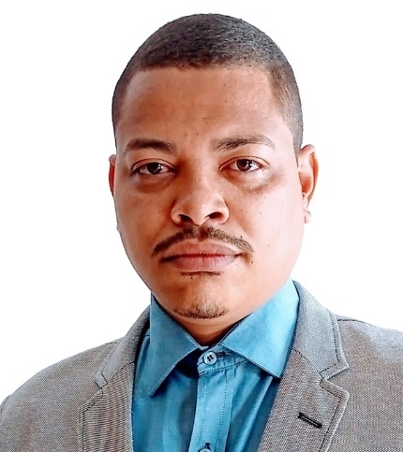
Junio Barbosa da Silva
Jornalista, engenheiro mecânico e de segurança do trabalho, atualmente cursando Engenharia Civil e Engenharia de Software. Atua nas áreas de avaliações e perícias de engenharia, desempenhando funções como Perito Judicial e Assistente Técnico, com experiência em gestão técnica, administrativa e estratégica. É fundador e CEO do Grupo JBS Soluciona, que engloba as empresas JBS Engenharia, Perito SBR e Barbosa & Marinho, voltadas para soluções em engenharia, perícia e comunicação profissional. Tem atuação destacada nos setores de empreendedorismo, inovação e desenvolvimento coletivo.

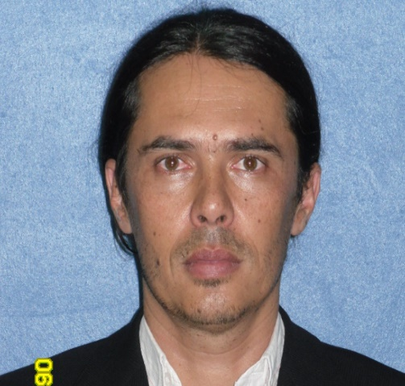
Carlos Henrique Rosa Gilberti
Engenheiro Civil e cooperado do Sicoob Engecred há mais de 20 anos.

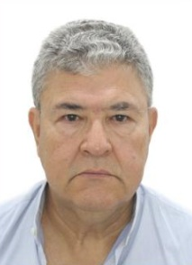
Tuller Barbosa das Naves
Engenheiro Eletricista, atua como Conselheiro do Conselho Regional de Engenharia e Agronomia do Estado de Goiás (CREA-GO). Exerceu função de Conselheiro de Administração e Fiscal no Sicoob Engecred e também integrou o Conselho Gestor de Iluminação Pública do município de Goiânia. Possui mais de 25 anos de experiência como cooperado no Sicoob Engecred.

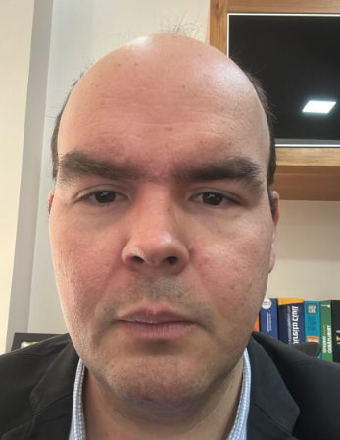
Antonio Teodoro da Silva Junior
Especialista em Governança Corporativa e Familiar, economista, advogado e professor com mestrado em Estratégia de Empresas e doutorando em Direito Digital. Possui 20 anos de experiência em cargos C-Level nos setores de Varejo, Indústria e Agronegócio, atuando em conselhos consultivos focados na integração entre pessoas, estratégia, finanças e inovação. Participou de comitês de estratégia, TI, pessoas e programas para acionistas. Recebeu prêmios no setor e possui experiência em recursos humanos, jurídico, ESG e transformação digital. Elabora planejamento estratégico para empresas familiares com foco em futuro digital. É cooperado do Sicoob Engecred há mais de dois anos.

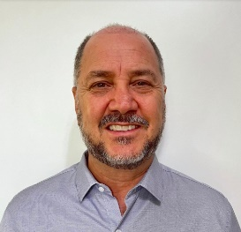
Edi Wilson Votorino Soares
Cooperado desde 2020, possui MBA Executivo em DRS (UFMT, 2012), pós-graduação em Gestão Empresarial (ULBRA, 2003) e graduação em Administração de Empresas (ULBRA, 1993). Atuou como gerente geral na Sicoob Crediadag Goiânia (2023-2024), coordenador financeiro na Laticínios Bela Vista (2019-2020), gerente e educador corporativo no Banco do Brasil (1993-2016). Realizou cursos de negociação e finanças na Fundação Dom Cabral (2010) e FIA/USP (2009). Exerce funções em conselhos fiscais e de usuários em diferentes instituições desde 2020.

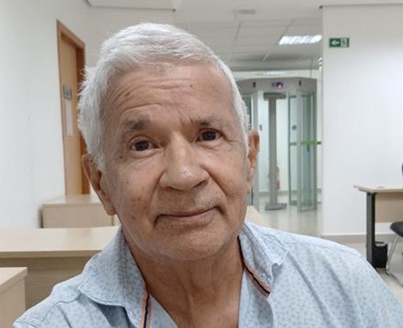

Sergio de Mello
Formado em Engenharia, exerce a função de sócio administrador na Bioenge e integra o quadro de cooperados do Sicoob Engecred desde 2017.

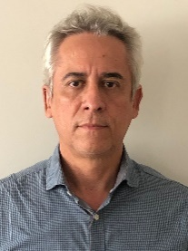
Fernando Sérgio Barbosa Fidalgo
Engenheiro Civil graduado pela Universidade Católica de Goiás (Goiânia-GO). Possui especialização lato sensu em Estudos de Política e Estratégia pela Universidade Estadual de Goiás (Anápolis-GO). Membro associado do Sicoob Engecred há 17 anos.

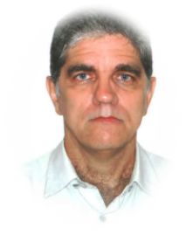
Gentil Vanderlei de Aquino Junior
Engenheiro Civil com experiência administrativa como sócio-diretor, técnica como responsável por obras e bancária em fiscalização e avaliação de imóveis na construção civil. Possui amplo conhecimento de Goiânia e das principais regiões produtoras de Goiás.

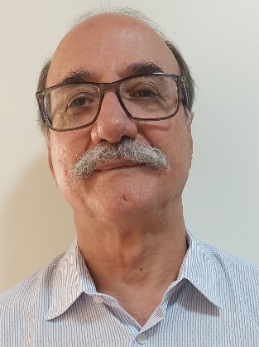
Nhyro Gonçalves Laranja Filho
Engenheiro Cartógrafo, servidor público federal aposentado, corretor e avaliador de imóveis. Atua como filantropo e é associado ao Sicoob Engecred há 22 anos.

.

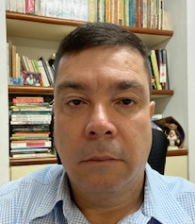
Mauricio Telles Alves da Costa
Arquiteto urbanista, professor na UEG, proprietário da Construtora Telles Costa e associado do Sicoob Engecred há 16 anos.

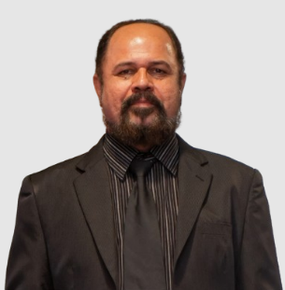
Alberto Siqueira de Souza
Profissional com atuação no setor de tecnologia da educação há mais de 10 anos, com experiência em processos tecnológicos voltados para a área educacional. Atua na consultoria de projetos educacionais e possui formação em tecnologia da educação, além de análise e desenvolvimento de sistemas. É associado ao Sicoob Engecred há 3 anos.


Juliano Marcelo de Arruda
Engenheiro Mecânico e Engenheiro de Segurança do Trabalho, possui Mestrado e Doutorado em Engenharia Mecânica. É associado ao Sicoob Engecred há 16 anos.

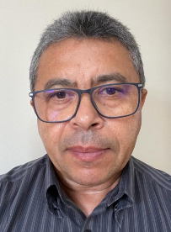
João Nogueira de Oliveira
Administrador de Empresas e Administrador Público, formado pela Universidade Católica de Goiás em 1995 e pós-graduado em Operações Imobiliárias pela Unirondon em 2004. Possui mais de 20 anos de atuação executiva como Diretor Administrativo em empresa do segmento de construção pesada. É associado ao Sicoob Engecred há 11 anos.

Renato Matsuoka
Engenheiro civil. Atua na MR Engenharia. É associado do Sicoob Engecred há 20 anos.


Leonardo Delfino de Sousa
Administrador de Empresas formado pela Universidade Católica de Goiás, com especialização em Agronegócios pela mesma instituição e MBA em Finanças, Auditoria e Controladoria pela FGV (2015). Possui mais de 10 anos de experiência como Gerente Financeiro em empresa do setor de construção pesada. É associado ao Sicoob Engecred há 11 anos.

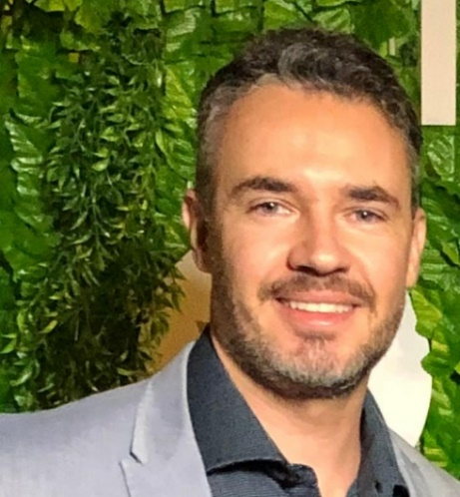
Márcio Elísio Martins de Oliveira
Engenheiro Civil formado pela UFG, com especialização em Gestão e Gerenciamento de Obras pela mesma instituição e MBA em Construções Sustentáveis e Edificações Eficientes pelo IPOG. Atua como Diretor na Dínamo Engenharia e Construção desde 2005, sendo responsável pela Gestão Empresarial da empresa principal e de diversas SPEs. Detém experiência como Conselheiro Regional no CREA-GO (2023-2025), Diretor Tesoureiro da Associação Jardins Verona (mandato de 2 anos) e Conselheiro Titular da mesma associação (mandato de 2 anos). Assumirá também o cargo de Conselheiro Suplente na Associação Jardins Verona (mandato 2025-2026). Possui facilidade de aprendizado, aprecia desafios e está apto a contribuir significativamente para o desenvolvimento da cooperativa.

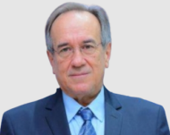
Annibal Lacerda Margon
Engenheiro agrônomo, mestre em zootecnia e empresário rural. Perito judicial. Associado do Sicoob Engecred há 14 anos.

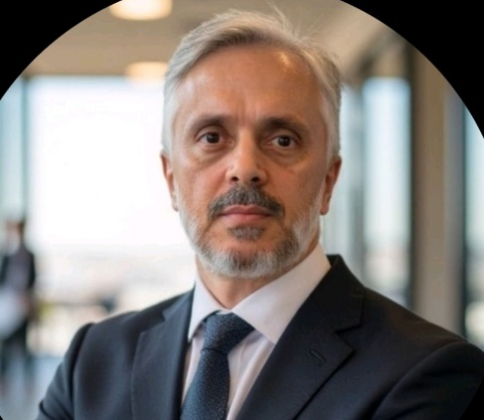
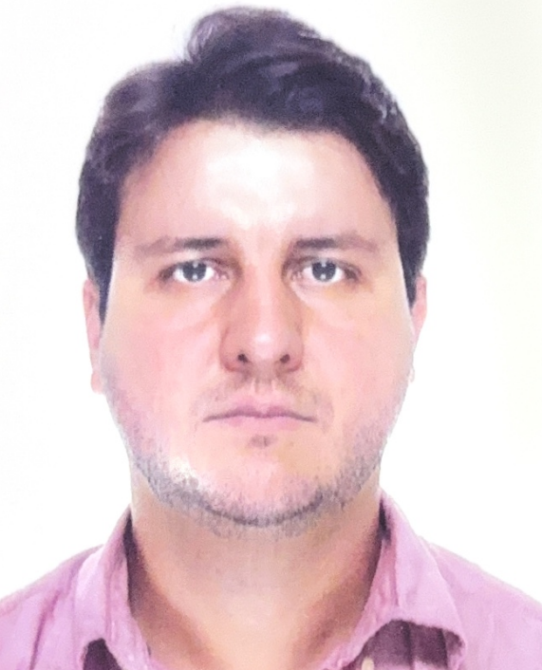
Hullian Reis Chaves
Engenheiro Civil; MBA em Recursos Hídricos, MBA em Recursos Engenharia Sanitária e MBA em Gestão de Empresas. Cooperado do Sicoob Engecred há 15 anos.

Alessandro H. Cabral Vieira Fernandes
Executivo financeiro com mais de 20 anos de atuação em Finanças, especializado em controladoria, tesouraria e planejamento estratégico. Possuo formação em Gestão Empresarial, bem como MBA Executivo em Finanças e Controladoria. Cooperado Sicoob Engecred há mais de 6 anos.

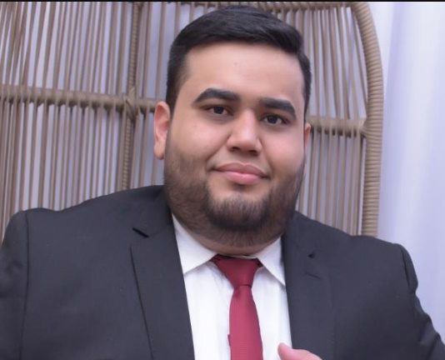
Jeferson Marques Lourenço
Advogado. Pós-graduado em Direito do Trabalho e Processo do Trabalho e em Direito Civil e Processo Civil. Mestre em Direito das Relações Sociais e Trabalhistas. Atua na área do Direito, com ênfase em Direito do Trabalho e Processo do Trabalho, desde 2017. Cooperado do Sicoob Engecred desde 2023.

